En
Guía para la determinación del factor cuantitativo
(Metas)

Generalidades
El Subproceso de Gestión del Desempeño, pone a disposición esta guía que contienen aspectos generales, así como recomendaciones, para dirigir paso a paso en la determinación del factor cuantitativo para el personal a evaluar.
La gestión del rendimiento o determinación del factor cuantitativo deberá entenderse como el proceso a través del cual el Poder Judicial logrará cumplir sus funciones, mediante el aporte individual de las personas servidoras judiciales, en el cumplimiento de metas, que están determinadas por el propósito del puesto y la distribución de tareas en cada oficina o despacho.
Además, tomando de referencia lo que los tratadistas han llamado el Triángulo del Talento, entendido éste como que toda organización requiere personas capacitadas, tecnología adecuada y procesos que garanticen que las personas puedan desarrollar su trabajo.
Durante la evaluación del desempeño al medir las metas se pueden determinar las brechas en posibles áreas de formación o desarrollo para su cumplimiento, valoración de las cargas de trabajo en las distintas oficinas o despachos, así como de la clasificación y valoración de las responsabilidades en los puestos de trabajo, entre otros.
Aunado a lo anterior, y con ocasión de la orden emitida por la Contraloría General de la República en diciembre del 2019, mediante oficio N˚ DFOE-PG-0739, y lo acordado por la Corte Plena, en sesión N° 10-2020, celebrada el 2 de marzo del año en curso, artículo VIII, donde se dispuso acatar dicha orden, según los Lineamientos Generales de la Gestión del Desempeño de las Personas Servidoras Públicas emitido por el Ministerio de Planificación Integral y Política Económica (MIDEPLAN), este Subproceso procedió a realizar los ajustes pertinentes, como se menciona en el artículo 11 “Componentes de la evaluación del desempeño”, la evaluación del desempeño estará integrada en un 80% por el cumplimiento de objetivos y metas(factor rendimiento) y el 20% restante por el factor cualitativo. Debido a lo anterior, según circular no. 108-2020, la Corte Plena en Sesión 27-2020 del 18 de mayo del 2020, art. XIII aprobó varias modificaciones al Reglamento Integrado de Evaluación del Desempeño, entre ellas la distribución del peso del factor rendimiento. Como se muestra a continuación el factor rendimiento, lo establecen de forma conjunta la persona evaluada y el órgano evaluador.
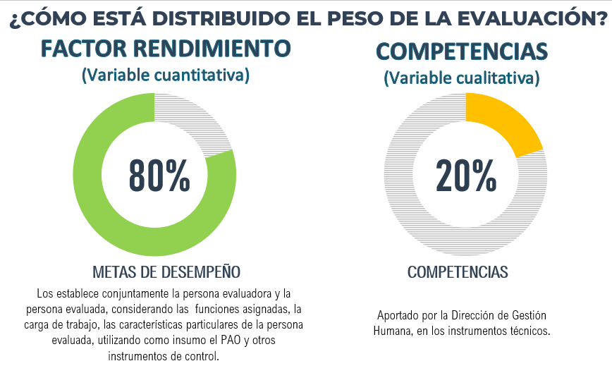
Este proceso debe estar acompañado de una retroalimentación y la participación o involucramiento de las personas servidoras judiciales en la determinación de las metas por evaluar dentro de su desempeño, así se estableció en el Reglamento del sistema integrado de evaluación del desempeño, como parte de las responsabilidades de las personas evaluada y el órgano evaluador, según el artículo 14.

Como insumo para la definición de las metas, como se muestra en la siguiente imagen, este factor rendimiento contempla varios niveles que involucran la contribución de la persona evaluada en el cumplimiento de los metas del Plan Anual Operativo (PAO) o el Plan Estratégico Institucional (PEI), la percepción de la prestación de bienes y servicios realizada por las Contraloría de Servicios del Poder Judicial, la contribución de las metas no contemplados en el primer nivel y las establecidas por la persona evaluada y el órgano evaluador.

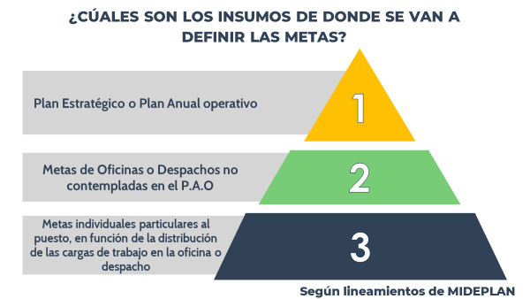

Condiciones para la implementación de metas

Para poder controlar las metas establecidas se requiere que las personas u órganos evaluadores diseñen o dispongan de controles o registros, tales como plantillas, hojas de verificación, entre otros, que se convertirán en las fuentes o evidencias donde se llevará el seguimiento sobre el nivel de cumplimiento.

Otro aspecto importante, es determinar con cuáles controles se cuenta para llevar el seguimiento de las metas, con el fin de formalizarlos y utilizarlos dentro del proceso de evaluación del desempeño y además, definir quién será la persona encargada de recibir los datos y procesar la información para efectos de los controles que se establezcan. De tal manera, que la persona u órgano evaluador disponga de la información para el seguimiento del cumplimiento de la meta.

Preguntas para establecer el factor cuantitativo

Como una actividad primaria, los expertos recomiendan que antes del establecimiento de este, se deben hacer varias preguntas, entre éstas:

- ¿Cuál es el objetivo para evaluar la meta definida?
- ¿Qué vamos a medir?
- ¿Por qué lo vamos a medir?
- ¿De dónde vamos a obtener los datos?
- ¿Cómo lo vamos a medir?
- ¿Quién va a hacer el encargado de controlar la información?
- ¿Qué período se va a medir?
- ¿A qué necesidad responde la definición de la meta?
- ¿Quién será el encargado de interpretar la información que se genera de la meta?
- ¿Quién o quiénes van a utilizar la información?

Características para considerar en el diseño del factor cuantitativo

Para el establecimiento de las metas de desempeño es importante considerar las siguientes características:

- Oportunos: deben permitir obtener información real y oportuna.
- Específicos: Cuanto más detallados sean es mejor.
- Retadores: deben suponer un esfuerzo para su logro.
- Excluyentes: cada meta evalúa un aspecto específico de una realidad.
- Claros: tienen que ser comprensible, tanto para quienes lo deben cumplir, como para quienes tienen que interpretarlo, o utilizar su información.
- Existencia: una meta solo se da y justifica si ésta sirve para la toma de decisiones.
- Coherentes: deben definirse teniendo en cuenta que ésta debe servir a la institución.
- Explícitos: definir de manera clara la variable o variables que se consideraron y permanecen en el tiempo.
- Transparentes/verificables: Su cálculo debe estar adecuadamente soportado y ser documentado para su seguimiento y trazabilidad.
- Flexibles: Deben poder modificarse en el transcurso del tiempo, luego de un análisis de las causas que dan pie a la necesidad de su variación.
- Alcanzables: que este dentro de las posibilidades lograr cumplir la meta establecida.

Consideraciones sobre elementos que no podrían evaluarse dentro del proceso de desempeño:

- Deben evaluarse actividades propias del puesto. En este sentido no puede contemplar actividades sociales, o que corresponden a otro puesto. Recuerde que el desempeño debe medirse en función de las responsabilidades y funciones del puesto, así como la distribución de las cargas que tenga la oficina o despacho.
- Deben estimarse dentro del período de evaluación, no pueden incluirse metas que trasciendan el plazo durante el cual se está evaluando el desempeño.
- Las actividades deben estar bajo el control de la persona evaluada, si dependen para su cumplimiento de otra persona o proceso de trabajo, solamente deben contemplar a partir del momento en que la persona lo tiene bajo su control, en este sentido no podría considerarse la cantidad de personas usuarias que lleguen a una oficina o despacho, pero si los controles que debe aplicar la persona servidora judicial para la atención del público.

Recomendaciones para el establecimiento de metas

A continuación, se facilita un formato para el establecimiento de metas para el factor rendimiento, que le permitirán contar con la justificación para una eventual impugnación de la meta, dado que de manera previa será conocida y aceptada por las personas involucradas.

Debe indicarse en la meta, el periodo en el que se espera que la persona cumpla lo establecido, así como, la frecuencia en la que se realizará la revisión según los controles que se llevan en la oficina, en ese sentido una meta puede valorarse mensualmente, pero su cumplimiento total se evaluará al final del periodo, o sea al 31 de diciembre, que es cuando finaliza el periodo de evaluación.

Descripción de la meta: | Indicarle un nombre a la meta propuesta (Debe expresarse en términos de tiempo, por ejemplo: que al 31 de diciembre…)
Justificación: | Indicar claramente, las razones y motivos para el establecimiento de esa meta. Responder a las preguntas: ¿Por qué es importante? ¿Cuál es su impacto en la mejora del trabajo?, ¿Cómo contribuye en la mejora o en la toma de decisiones?
Nivel de cumplimiento | Indicar el nivel de cumplimiento esperado: Un valor absoluto o un valor porcentual
Unidad de medida: | Indicar si es un valor absoluto o un valor porcentual
Frecuencia de medición: | Periodicidad en la que se va a contratar la meta establecida con el resultado obtenido para determinar su nivel de cumplimiento. Ejm: mensual, trimestral, semestral, anual, un momento en el tiempo determinado (fecha de seguimiento del PAO). Se requiere ajustar la tabla de control en función con esta frecuencia.
Fórmula de cálculo de la meta: | Indicar la fórmula de cálculo de la meta:  - Podría ser la simple comprobación de un dato en momento determinado a lo largo de la frecuencia de medición de la meta, como por ejemplo la realización de arqueos de manera mensual, trimestral o semestral.  - Podría requerir cálculos utilizando una variedad de datos, en cuyo caso se debe ajustar el control o llevar un control aparte para el cálculo de ese dato (requiere la existencia o la elaboración de un control para ese cálculo).  - Podría determinarse como un porcentaje de nivel de cumplimiento, utilizando los cálculos indicados en la viñeta anterior, en cuyo caso se debe ajustar el control o llevar un control aparte para el cálculo de ese dato (requiere la existencia o la elaboración de un control para ese cálculo).
Fuente de los datos: | Indicar el lugar o soporte (físico o tecnológico) donde se encuentran y se extraerán los datos para aplicar la fórmula de cálculo, es decir comparar el resultado obtenido con la meta propuesta para obtener el nivel de cumplimiento de la meta.  - El dato “A” se encuentra en el registro que lleva la persona evaluada.  - El dato “B” se extrae del control de excel a cargo de la secretaría de la oficina en la ruta: Oficina / Control de asuntos / Asignaciones por profesional.  - El dato “C” se obtiene del sistema X generándolo desde la opción “Reporte”.

A continuación, se detallan algunos formatos, como ejemplos de metas, de acuerdo con los niveles establecidos, a decir: PAO o PEI, o Metas de la oficina no contempladas en el PAO, o Metas individuales particulares al puesto, en función de la distribución de las cargas de trabajo en la oficina o despacho.
.
- Detalles de las metas

Meta # 1 (PAO o PEI)
Descripción de la meta: | Incluir la meta # del PAO que se va a considerar para la evaluación del desempeño, expresándolo en términos de tiempo.
Justificación: | Es un tema de nivel estratégico para oficina o despacho al considerarse dentro del instrumento de gestión estratégica del PAO y que puede impactar en la mejora del…...
Valor de la Meta: | 90%
Porcentaje de cumplimiento esperado en el SSI | 90%
Unidad de medida: | Porcentaje
Frecuencia de medición: | Una vez por período
Fórmula de cálculo de la meta: | Se considera el reporte del nivel de cumplimiento del seguimiento del PAO al …....... (indicar esa fecha). Se espera que al …...... exista un nivel de cumplimiento sobre el objetivo del PAO del 90%.
Fuente de los datos: | Sistema de control de seguimiento del PAO.

Meta # 2 (PAO o PEI)
Descripción de la meta: | Incluir la meta # del PAO que se va a considerar para la evaluación del desempeño, expresándolo en términos de tiempo.
Justificación: | Es un tema de nivel estratégico para oficina o despacho al considerarse dentro del instrumento de gestión estratégica del PAO y que puede impactar en la mejora del…...
Valor de la Meta: | 70%
Porcentaje de cumplimiento esperado en el SSI | 70%
Unidad de medida: | Porcentaje
Frecuencia de medición: | Una vez por período
Fórmula de cálculo de la meta: | Se considera el reporte del nivel de cumplimiento del seguimiento del PAO al …....... (indicar esa fecha). Se espera que al …...... exista un nivel de cumplimiento sobre el objetivo del PAO del 70%.
Fuente de los datos: | Sistema de control de seguimiento del PAO.

Meta # 3 (Metas de la oficina no contempladas en el PAO)
Descripción de la meta: | Realización de reuniones de realimentación y mejora para la oficina o despacho (expresarlo en términos de tiempo.)
Justificación: | Se considera importante que la jefatura de ________ realice reuniones periódicas de realimentación y mejora, para valorar con el equipo de trabajo el alcance de los objetivos propuestos en el PAO y establecer planes o acciones que contribuyan al alcance de los objetivos de su oficina o despacho.
Valor de la Meta: | 2
Porcentaje de cumplimiento esperado en el SSI | 100%
Unidad de medida: | Cantidad
Frecuencia de medición: | Trimestral
Fórmula de cálculo de la meta: | Constatar las minutas de reunión de equipo de trabajo para realimentación y mejora (Se puede establecer un machote de minuta). La minuta deberá ser confeccionada por la jefatura de la _____________ después de cada reunión y enviada a la Unidad de archivo con copia a su jefatura inmediata__________
Fuente de los datos: | Minutas de reunión de equipo de trabajo para realimentación y mejora

Meta # 4 (Metas individuales particulares al puesto, en función de la distribución de las cargas de trabajo en la oficina o despacho
Descripción de la meta: | Resolución de gestiones presentadas y asignadas (expresarlo en términos de tiempo)
Justificación: | Se considera importante que la jefatura de ________ realice en tiempo la resolución de gestiones presentadas y asignadas por la jefatura por ______________________.
Valor de la Meta: | 10
Porcentaje de cumplimiento esperado en el SSI | 100%
Unidad de medida: | Cantidad
Frecuencia de medición: | Mensual
Fórmula de cálculo de la meta: | Sumar la cantidad de resoluciones o gestiones realizadas durante el período.
Fuente de los datos: | Reporte del control de resolución de asignaciones

Seguidamente, se detallan ejemplos de metas que han elaborado algunas oficinas y despachos judiciales, así como ejemplos de las plantillas que van a aplicar para llevar el control de la meta, estas plantillas se trabajaron en el formato excel, las cuales se adjuntan al final del documento para su uso, estas contienen una fórmula en el nivel de cumplimiento, por lo que no deberá ser alterada.

Recuerde:

Que por cada control que se lleve para registrar y medir el cumplimiento de las metas de desempeño debe contar con la respectiva evidencia que
lo sustente, por ejemplo, en el caso de que se haga un arqueo, deberá efectuarse un acta de arqueo al momento de realizarlo. (En los anexos encontrará una plantilla de acta de arqueo)

EJEMPLO N° 1: Técnico Judicial

Plantilla para inclusión de la meta al SSI:

Meta Desempeño
Puesto: | Técnico Judicial
Descripción de la meta: | Que al 31 de diciembre se haya actualizado la información respecto a estudios preliminares y análisis de datos sobre procesos de cobro.
Justificación: | Deberá realizar diariamente 3 estudios preliminares y análisis de datos sobre procesos de cobro. (60 estudio mensuales)
Tipo de Meta: (PAO, desempeño) | Desempeño
Nivel de cumplimiento | 100%
Unidad de medida: | Cantidad
Frecuencia de medición: | Semestral
Método de cálculo de la meta: | Estudios ingresados mensualmente/Estudios realizados mensualmente
Fuente de los datos: | Reporte mensual del sistema y el informe de labores de los técnicos judiciales) y Tabulado que realiza el Profesional 1

Plantilla para control de la meta al SSI: Como se puede observar la persona logró obtener un 83%, y este es el dato que la persona u órgano evaluador deberá incluir en el sistema informático en la casilla: nivel de cumplimiento, cuando realice la evaluación.
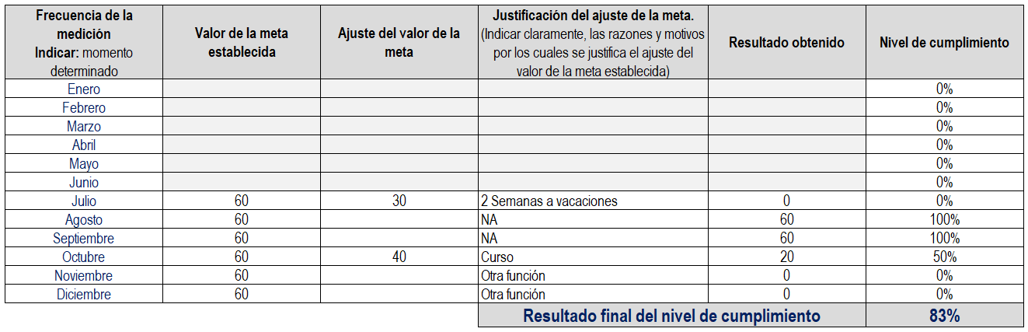
Ejemplo N° 2: Investigador 1

Meta Desempeño
Puesto: | Investigador 1
Descripción de la meta: | Que al 31 de diciembre se hayan efectuado el total de Diligencias de colaboración asignadas mensualmente.
Justificación: | Apoyar en la dirección funcional del Ministerio Público, en las diferentes asignaciones que se soliciten.
Tipo de Meta: (PAO, desempeño) | Desempeño
Nivel de cumplimiento | 100%
Unidad de medida: | Porcentual
Frecuencia de medición: | Semestral
Método de cálculo de la meta: | Cantidad de diligencias revisadas positivas/Totalidad revisiones realizadas * 100  Un día al mes de forma aleatoria el oficial de investigación revisará las diligencias menores del personal policial a su cargo, en el verificará el estado de estas.
Fuente de los datos: | Revisión y control mensual que realiza la jefatura de la unidad.

Plantilla para control de la meta al SSI: Como se puede observar la persona logró obtener un 88%, y este es el dato que la persona u órgano evaluador deberá incluir en el sistema informático en la casilla: nivel de cumplimiento, cuando realice la evaluación.
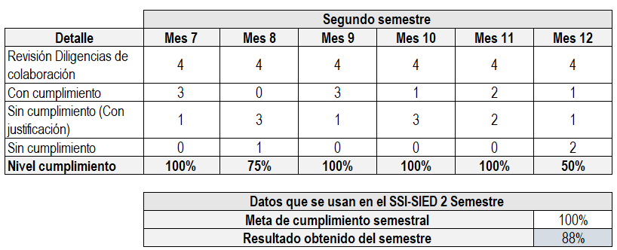

Ejemplo N° 3: Juez 1

Meta Desempeño
Puesto: | Juez 1
Descripción de la meta: | Que al 31 de diciembre se haya cumplido con las metas mensuales sobre la cantidad de expedientes pendientes de fallo por mes
Justificación: | Que el juez o jueza no tenga expedientes pendientes de paso a fallo por mes.
Tipo de Meta: (PAO, desempeño) | Desempeño
Nivel de cumplimiento | 100%
Unidad de medida: | Valor relativo
Frecuencia de medición: | Semestral
Método de cálculo de la meta: | La persona evaluadora realizará una revisión aleatoria al mes, para comprobar el estado de los pendientes.
Fuente de los datos: | Escritorio virtual

Plantilla para control de la meta al SSI: Como se puede observar la persona logró obtener un 92%, y este es el dato que la persona u órgano evaluador deberá incluir en el sistema informático en la casilla: nivel de cumplimiento, cuando realice la evaluación.
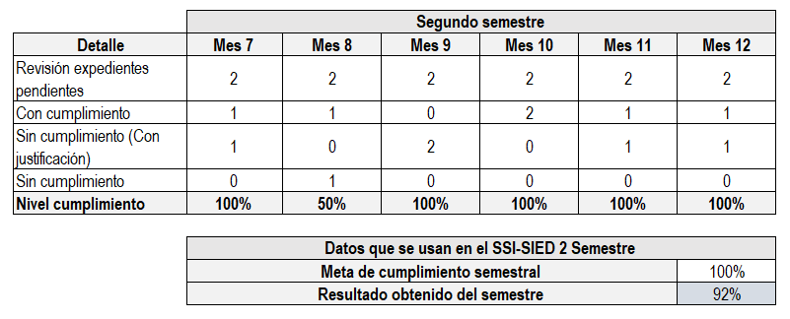
Es importante indicar que, en caso de que se presente una variación en las funciones de una persona evaluada, se deberá efectuar el cambio de la meta de acuerdo con las nuevas funciones y notificar a la persona mediante el sistema informático. Asimismo, debe llevarse el control de los movimientos del personal a cargo, durante el periodo de evaluación, ya sea: vacaciones, incapacidades, participación en cursos, permisos, licencias, entre otros, esto debido a que estos movimientos van a implicar un ajuste en la meta que se estableció al inicio del periodo de evaluación.

Anexos

